201７年度 障害者事業所基本研修会のご案内
テーマ：局地的豪雨などの「いざというとき」の想像力・習慣を身につける！
―都市は豪雨に強くない、圏域地域の特有の災害を引き起こす危険などを知ろう！―

近年、「集中豪雨」や「局地的大雨」が身近に起こり、このため対応を強く感じることが起こっております。また積乱雲の発達にともない竜巻や雷による被害も聞こえてきております。
平成29年7月5日から6日にかけて、九州北部で発生した九州北部豪雨による被害は周知のとおりですが、8月１日の大雨は、神奈川県では海老名市で１時間に120mmの降雨を観測し、横須賀市では京急線の横須賀中央駅、汐入駅が冠水したほか、道路が冠水するなどの被害が相次ぎました。また、神奈川県の各地で土砂災害の危険性が高まったため、横浜市・鎌倉市・川崎市・逗子市・三浦市・横須賀市・藤沢市では「土砂災害警戒情報」が発表されました。
昨年度から日ごろ障害者の日常生活の安心・安全をこころがけている事業所からこのような異常気象等の対応として危機意識を身につけるために身近な中で分かりやすく日頃から心がけるべき研修会はと問われておりました。
県の災害対策課などに伺い今後、更に障害者と共に事業所内で考えていくためにも【異常気象時の対応】を身近な問題として研修会を要請いたしました。講師には、神奈川県の災害対策関係部署との連携をとっていただき、事業所職員等が身近で分かりやすい
対応の研修会として職員等をお願いしました。
9月は防災月間にもあたります。
多くの皆様のご参加をお願い申し上げます。



【講 師】神奈川県内災害対策関係部署の皆様
神奈川県安全防災局安全防災部災害対策課
神奈川県県土整備局河川下水道部河川課
見落としそうな注意点や送迎等の危険な行為など身近な視点から･･･
などなど
横浜地方気象台 関係部署の方々
【日 時】2017年9月28日（木）
14：00から16：00 (受付：13：30から)
【会 場】神奈川県社会福祉会館２Ｆ、ホール
【定 員】90名(定員になり次第締切ります)
【参加費】無料
【主 催】（特非）神奈川県障害者地域作業所連絡協議会
【共 催】神奈川県
(福)神奈川県社会福祉協議会施設部会 障害福祉施設協議会,社会就労ｾﾝﾀｰ協議会
神奈川県知的障害施設団体連合会、
神奈川県身体障害施設協会
【申込方法】メール又はFAX
ﾒｰﾙ：syousakuren@sirius.ocn.ne.jp FAX: ０４５（２９０）０２０１
【参加締切】2017年9月20日（水）
【問合せ・申込先】（特非）神奈川県障害者地域作業所連絡協議会
〒221-0844 横浜市神奈川区沢渡4-2 ℡ 045-290-0501

【会場案内図】
〒221-0844 横浜市神奈川区沢渡4-2
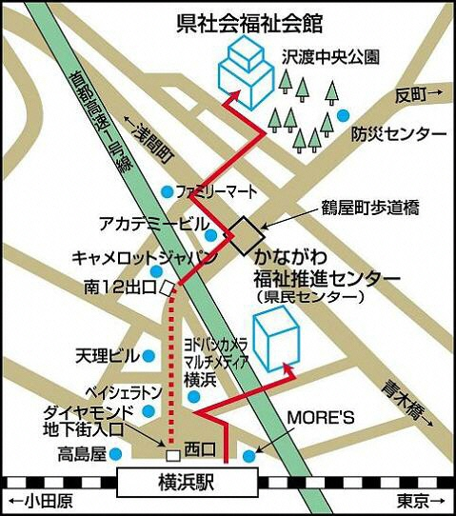

横浜駅から徒歩7分

・・・・・・・・・・・・・・・申 込 書・・・・・・・・・・・・・・・・・
（FAXで申込を行う場合はこの申込書を切らずに送付ください。
送付状はいりませんので、このままご使用いただければ幸いです。）
申込先FAX: ０４５（２９０）０２０１、ﾒｰﾙ：syousakuren@sirius.ocn.ne.jp

 | 氏 名 | 法人名と事業所名  連絡先電話・FAX | 市町村名  （区の場合記載のこと）
局地的豪雨などの「いざというとき」の想像力・習慣を身につける！

＊参加が不可の場合のみこちらから連絡いたしますので、連絡先等は必ず正確に記載ください。
＊締切:9月20日（水）ただし、定員なりしだい締切ります。

